**МИНИСТЕРСТВО ОБРАЗОВАНИЯ И НАУКИ**

**ЛУГАНСКОЙ НАРОДНОЙ РЕСПУБЛИКИ**

**Государственное бюджетное общеобразовательное учреждение**

**Луганской Народной Республики**

**«Чмыровская средняя школа»**

**РЕАЛИЗАЦИЯ ПРОЕКТНОЙ ДЕЯТЕЛЬНОСТИ НА УРОКАХ ГЕОГРАФИИ С ИСПОЛЬЗОВАНИЕМ СОВРЕМЕННЫХ STEM - ТЕХНОЛОГИЙ**

Автор опыта: Бобылёва Лилия Константиновна, учитель географии Государственного бюджетного общеобразовательного учреждения Луганской Народной Республики «Чмыровская средняя школа»

**Чмыровка**

**2025**

**СОДЕРЖАНИЕ**

**РАЗДЕЛ 1. Информация об опыте ……………….…………………………….. 3**

**РАЗДЕЛ 2. Технология опыта ………………………….…………………………7**

**РАЗДЕЛ 3. Результативность опыта……………………………………….….. 20**

**Интернет ресурсы….………………………………………………………….…. 25**

**Приложение 1 Разработка STEM урока «Путешествие к центру вулкана»………..…………………………………………………………………. 26**

**Приложение 2 Разработка STEM урока «А так ли страшна Африка?»… 36**

**РАЗДЕЛ 1. Информация об опыте**

*Настоящий учитель не сообщает истину, а учит ее искать…»*

*А.А. Дистервег*

**Актуальность и перспективность.** Современный мир, развивающийся невероятно динамично, требует новых подходов к обучению и воспитанию школьников. Ведь новые условия жизни требуют от подрастающего поколения нового мышления, современного мировоззрения, развития творчества, новой культуры деятельности, способности учиться на протяжении всей жизни. Школа должна создать платформу для успешного старта своих выпускников, формируя личности, обладающие необходимыми знаниями, навыками и компетенциями для интеграции в общество на разных уровнях, способные к самообразованию, саморазвитию, самореализации, критически мыслящие, умеющие ставить цели и достигать их, работать в команде, самостоятельно решать собственные и глобальные проблемы, общаться в многокультурной среде.

Традиционная система образования недостаточно ориентирована на раскрытие индивидуальных и креативных способностей обучающихся, именно поэтому проектное обучение необходимо и своевременно.

Внедрение системы STEM-образования продиктовано требованием «новой экономики». STEM-образование обучает ребенка жить в реальном мире, который постоянно меняется, уметь реагировать на эти изменения, критически мыслить, создает основу для успешной самореализации личности и как специалиста, и как гражданина. STEAM-образование – это творческое пространство мировоззрения ребенка, где оно полноценно реализует свои потребности. Среди важных преимуществ STEM-образования есть:

* создание единого информационно-образовательного пространства, в рамках которого дети имеют возможность аккумулировать идеи и обмениваться мнениями;
* организация поэтапного обучения, развернутого во времени;
* акцентирование на интеграции начальных дисциплин.

Россия с каждым годом всё больше нуждается в представителях инженерных специальностей: инженерах, архитекторах, строителях и др. Именно поэтому внедрение мирового бренда STEM-образования (Science, Technology, Engineering, Mathematics), которое способствует интеллектуальному развитию детей и качественному обучению естественным и инженерно-техническим дисциплинам, является очень своевременным.

В условиях быстрого развития технологий и необходимости подготовки учащихся к решению сложных междисциплинарных задач современного мира важным моментом является интеграция STEM-образования (Science, Technology, Engineering, Mathematics) в учебный процесс. STEM-подходы подразумевают развитие критического мышления, навыков решения реальных проблем, а также умение работать в команде и адаптироваться к изменившимся условиям. Учитывая важность этих компетентностей, интеграция элементов STEM в преподавании географии приобретает особую значимость.

География как наука о взаимосвязях между людьми и природной средой дает возможность широкого использования STEM-подходов, поскольку для решения географических проблем часто нужны знания по математике, физике, технологиям, инженерии и экологии. Использование современных технологий, включая геоинформационные системы (ГИС), моделирование естественных процессов и картографии, являются несколькими элементами STEM-образования. Это позволяет значительно повысить качество обучения и повысить уровень практических навыков учащихся, отвечающий требованиям современного мира.

Актуальным встает вопрос овладения учащимися методами научного познания, а учителями естественных дисциплин – методика внедрения его в учебный процесс.

**Актуальность опыта по данной теме** обусловлена социальным заказом общества. Учитывая и анализируя все современные тенденции, явления и возникающие противоречия, можно сделать вывод, что проектирование такой системы обучения в области географии имеет большое практическое значение.

**Цель и задачи исследования**

Целью данной работы является исследование использования элементов STEM на уроках географии, что предполагает как теоретическое осмысление возможности интеграции STEM-подходов в учебный процесс, так и практическое применение конкретных методик и технологий. Для достижения этой цели определено несколько ключевых задач:

• Исследование теоретических основ STEM-образования, в частности, в контексте его применения на уроках географии.

• Определение основополагающих принципов и методов использования элементов STEM в географическом образовании.

• Анализ возможностей внедрения современных технологий, таких как ГИС, картографическое моделирование и других инструментов STEM в преподавании географии.

• Разработка примеров STEM-заданий и проектов для учащихся на уроках географии.

• Оценка эффективности внедрения подходов STEM в образовательный процесс географии, основных проблем разработки и перспектив такого внедрения.

**Практическая значимость**

Практическая значимость исследования возникла в разработке методических рекомендаций для учителей географии относительно интеграции элементов STEM в повсеместную практику, формировании необходимых компетентностей для дальнейшего профессионального развития в условиях высоких технологий и инноваций.

Внедрение элементов STEM в преподавание географии дает возможность значительно повысить уровень междисциплинарного образования, в частности в аспектах, связанных с использованием современных инструментов анализа данных, таких как геоинформационные системы и математическое моделирование.

**Научная новизна**

Научная новизна исследования заключается в системном подходе к интеграции элементов STEM в преподавании географии.

**РАЗДЕЛ II. Технология опыта**

Концепция STEM (Science, Technology, Engineering, Mathematics) включает четыре основные сферы знаний, которые объединяются для развития учащихся в комплексных навыках, направленных на решение реальных, практических задач. STEM-образование акцентирует внимание на междисциплинарном подходе, где науки, технологии, инженерия и математика не изучаются отдельно, а интегрируются в единую образовательную программу. Таким образом, подход STEM позволяет значительно увеличить практическую направленность образовательного процесса, поскольку учащиеся смогут использовать полученные знания для решения реальных задач, работая в командах и используя новейшие технологии.

На уроках географии STEM-подход совмещает исследование естественных действий с инженерными и математическими качествами. Например, изучение климатических изменений можно совместить с математическими расчетами повышения уровня океанов или температурных изменений в разных регионах мира, использовать математические модели для прогнозирования изменений климата.

Один из примеров реализации STEM на уроках географии: изучение географических процессов (наводнения, землетрясения, вулканизм) может включать в себя использование ГИС (геоинформационных систем) для анализа территориальных рисков. Обучающиеся могут производить расчеты с использованием данных, относящихся к геологической активности в разных регионах, а также оценивать показательные последствия для человеческих поселений. Такой подход позволяет объединить науку, технологию, инженерию и математику в одном учебном проекте.

Обоснована целесообразность использования STEM-методик на уроках географии. По выражению А.А. Дистервега, «настоящий учитель не сообщает истину, а учит ее искать…». Процесс обучения должен не только давать учащимся знания, формировать умение, навыки, влиять на их сознание и поведение, но и развивать активную познавательную деятельность, являющуюся движущей силой психического развития личности. Естественный компонент обеспечивает усвоение учащимися знаний о закономерности функционирования живых систем, их развитие и взаимодействие, взаимосвязь с неодушевленной природой, овладение основными методами познания природы, понимание географической картины мира. Это помогает постигнуть ценности таких категорий, как знание, жизнь, природа, географическая оболочка и выработать отношение к экологическим проблемам, способствует применению знаний по географии в повседневной жизни и будущей профессиональной деятельности. о

Результатом организации STEM-обучения является формирование у обучающихся таких STEM-компетентностей, как: умение поставить проблему; умение сформулировать исследовательскую задачу и определить пути ее решения; умение применять знания в разных ситуациях, понимать возможность других точек зрения по решению проблем; умение оригинально решить проблему; умение применять навыки мышления высокого уровня.

При внедрении STEM-образования обучающийся получает больше автономности, за счет чего учится быть самостоятельным, принимать собственные решения и брать за них ответственность, а навыки критического мышления и научные знания, полученные в результате обучения по STEM, способствуют формированию черт новатора и успешной личности в мире будущего.

Особенность географического образования через призму STEM в том, что учащиеся не просто изучают географические объекты и явления, но и используют приобретенные знания для решения конкретных проблем, которые развиваются в реальной жизни, в частности экологических, экономических и социальных.

Основными задачами географического образования в контексте STEM являются:

**1**. **Развитие системного мышления**: учащиеся должны научиться видеть взаимосвязи между географическими явлениями, научными фактами, технологиями и инженерными решениями.

**2.** **Применение современных технологий**: важным аспектом является формирование у обучающихся навыков работы с геоинформационными системами (ГИС), компьютерными программами для обработки географических данных и моделями для прогнозирования естественных процессов.

**3. Интеграция естественных наук**: преподавание географии в рамках STEM имеет целью не только изучение карт, климатических условий или ресурсов, но и использование знаний по физике, химии, биологии и математике для более глубокого понимания географических процессов.

Уроки географии, интегрированные со STEM, имеют целью обеспечить учащихся не только знаниями о Земле, но и навыками, необходимыми для решения комплексных проблем, способствующих глобальным вызовам, таким, как изменения климата, урбанизация, природные катастрофы и т.д.

**Выбор методов и форм обучения для интеграции**

Выбор методов и форм обучения для интеграции STEM требует использования инновационных подходов, способных интегрировать знания по различным дисциплинам, обеспечить активное взаимодействие учащихся и способствовать развитию навыков самостоятельного поиска решений. К наиболее эффективным методам для интеграции STEM на уроках географии можно отнести:

*1. Проектно-исследовательский метод*: это один из основных методов, позволяющий учащимся выполнять исследования на основе реальных географических проблем. К примеру, учащиеся могут работать над проектом «Анализ влияния изменений климата на аграрное производство», где они собирают и анализируют климатические данные, строят модели для прогнозирования будущих изменений и разрабатывают рекомендации для фермеров по адаптации к новым условиям. В таких проектах они совмещают знания по географии, математике (анализу данных), технологиям (использование программ для моделирования) и естественным наукам (изучение экосистем).

*2. Интерактивные методы обучения*: использование интерактивных методов позволяет привлечь учащихся к активному участию в учебном процессе. Например, на уроке географии учитель может использовать цифровые карты и модели для демонстрации географических процессов, таких как эрозия, изменение климата или урбанизация. Для этого можно использовать онлайн-платформы и программы, не позволяющие визуализировать изменения в среде на основе различных факторов.

*3. Групповая работа и коллективные проекты:* на уроках географии, учащиеся могут работать в группах, где каждый берет на себя определенную роль, например, собирает данные, проводит анализ, создает географические карты или представляет результат исследования. Такой подход позволяет учащимся развивать навыки командной работы и творческого мышления, масштаб как для решения географических проблем, так и для профессиональной деятельности.

*4. Игровые технологии и симуляции*: использование игровых методов и симуляций позволяет учащимся моделировать реальные географические процессы. Например, на уроке географии можно использовать симуляторы природных катастроф, таких как наводнения, землетрясения или ураганы, чтобы учащиеся могли увидеть, как эти процессы влияют на территорию и найти оптимальные стратегии для уменьшения их последствий. Это может включать в себя создание «экологических городов», где учащиеся смогут планировать развитие города, учитывая все природные, социальные и экономические факторы.

**Методическая тема «Реализация проектной деятельности на уроках географии с использованием современных STEM - технологий»** стала эффективной и наиболее успешной при преподавании географии в условиях современного урока.

Актуальная задача учителя – побудить познавательную активность обучающихся в овладении знаний по географии. Необхоимо опираться на проектную деятельность, которая обеспечит интерес к глубокому познанию, создаст прецедент в изучении теоретических знаний по предмету. Коммуникативная платформа предполагает большую практическую работу по составлению опорных конспектов, схем, таблиц, игровых ситуаций.

STEM-образование сейчас практически у всех на устах. Это тренд, на который возлагаются огромные надежды, как популяризация инженерно-технологических профессий среди молодежи и повышение осведомленности о возможности сделать карьеру в инженерно-технической сфере. Да, естественно-математические науки могут быть очень интересными, главное правильно их преподнести школьникам.

Благодаря STEM-образованию на уроках географии происходит эффективное усвоение учащимися учебного материала; они лучше понимают предметы и процессы; образовательный процесс становится для них интересным, потому растет мотивация учиться. Дети проявляют оригинальность мышления, учатся формулировать исследовательские вопросы и комплексно искать решения.

Внедрить методы STEM-образования в образовательный процесс несложно, нужна только мотивация учителя, творческий подход к объяснению учебного материала и умение объяснять учащимся связи между предметами и дисциплинами в изучении конкретных процессов.

К основным преимуществам STEM-образования относят:

* демонстрация учащимся применения научно-педагогических знаний в реальной жизни;
* проектная деятельность;
* интегрированный подход к обучению естественным дисциплинам;
* подготовка к восприятию технологических инноваций;
* в центре урока – проблема или практическая задача;
* применение полученных знаний в реальной жизни;
* уверенность в собственных возможностях;
* работа в команде;
* развитие критического мышления;
* повышение интереса к естественным дисциплинам;
* прямой путь от обучения к карьере;
* подготовка к жизни в инновационном обществе

Итак, главная цель STEM-образования – воспитать ученика, способного самостоятельно овладевать большими массивами информации, уметь пользоваться новыми технологиями и творчески подходить к поиску решений. На этом пути учитель может использовать проверенные форматы работы, а может покреативить и придумать собственные. Во внедрении методов STEM-образования в образовательный процесс необходимо следить за реакцией учащихся и осуществлять обратную связь, чтобы обучение было интересным и плодотворным.

Начиная с уроков в 5 классе, работая над темой «Земля в Солнечной системе», дети собирают информацию о созвездии и происхождении их названий, используют полученные знания на уроках литературы (древнегреческие легенды и мифы). Завершая изучение темы проходит защита проекта «Наш дом – Солнечная система». Дети создали модель Солнечной системы на пластинке, с помощью пластилина и др. При работе совершали математические расчеты (расстояние между планетами и размер небесных тел).

Учащиеся 6 класса обязательно обозначают температуру воздуха, чтобы сделать вывод о ее зависимости от высоты Солнца над горизонтом.

При изучении темы «Способы изображения Земли» измеряли длину окружности экватора с помощью нити и линейки.

В теме «Литосфера» с помощью пластиковой бутылки, щебня, глины, песка, измельченного мела, грунта, каменной соли создавали модель залегания горных пород в земной коре, изучали водопроницаемые и водоупорные горные породы.

При изучении темы «Атмосфера» создавали модель строения атмосферы с помощью бумажной аппликации, на бумагу голубого или синего цвета наклеивали в соответствии с высотой размещения «тропосфера», «стратосфера», «мезосфера», «термосфера», «экзосферы» обозначали облака (нить как озоновый слой в термосфере аппликацию полярного сияния.

Можно создавать картинки с помощью прямоугольной системы координат (роза ветров, графики изменения температуры).

В теме «Гидросфера» учащиеся с помощью пластилина создавали модели речной долины, речных порогов и водопада, затем добавляли воду, чтобы увидеть, как во время паводка или наводнения поднимается уровень воды в реке, как движется вода на порогах или как падает вода в водопаде.

В теме «Биосфера» для определения влияния состава почвы, увлажнения и температуры на прорастание растений, занимаемся проращиванием огородной культуры (по выбору учащихся – огурцы, лук) в стаканчиках с грунтом, песком, глиной, щебнем и почвой, в которую добавили каменную соль. При изучении темы «Природные комплексы» выполняется практическая работа (на местности) «Описание природного комплекса» (парк, пруд, один из которых выбирается для изучения) и составления макета. Учащиеся определяют географическое положение, используя карту или план местности, форму рельефа, горные породы, ориентировочную глубину залегания грунтовых вод (по глубине местных колодцев), почву, тип растительности и ее видовой состав, виды животных. Исследуют влияние людей на состояние данной экосистемы в результате ее использования, выявляют экологические проблемы и предлагают варианты их решения.

На уроках географии ученики охотно работают над задачами, становящимися рабочими проектами, как групповыми (работы 2–3лиц), так и индивидуальными. Все эти работы являются проявлением интереса к явлениям природы, к влиянию деятельности человека на этот мир. У детей пробуждается желание работать над определенными вопросами, изучать и проводить наблюдения и исследования, связаные с окружающей средой. Всё базируется на том, что настоящее обучение не бывает односторонним, оно идет под лозунгом «Все из жизни, все для жизни». Окружающая жизнь становится той лабораторией, где проходит процесс познания.

Сочиняют сказку «Путешествие капли воды», учитывая работу гидростанции: при изучении гидросферы в 6 классе (межпредметные связи: русский язык, биология, математика). Осуществляют моделирование «Строения Земли» при изучении литосферы в 5 классе (межпредметные связи: математика, физика): с помощью пластилина отразили внутреннее строение нашей планеты от ядра до земной коры, учитывая мощность каждого слоя. Также описывают физическое состояние ядра, мантии, астеносферы. Создают модель «Вулкан на столе» при изучении литосферы 5 классе (межпредметные связи: химия).

Использование STEM-методики на уроках географии и во внеурочной деятельности более подробно описывается на примере изучения темы «Вулканы», «Действие вулканической активности на жизнь людей и экосистемы».

При изучении данной темы можно включать разнообразные активные и исследовательские виды деятельности. Вот несколько примеров, всё зависит от постановки целей, которых учитель хочет добиться:

1.Моделирование вулканической активности:

- Создание моделей вулканов: обучающиеся могут использовать глину, пластилин, заготовку из картона или другие материалы для создания моделей вулканов. Затем обучающиеся проводят эксперименты, добавляя уксус, пищевую соду и краситель красного цвета для демонстрации извержения и «излития» лавы. Что происходит: уксус вступает в реакцию с содой и происходит химическое явление: выделяется углекислый газ и пена, демонстрирующая извержение вулкана.

- Изучение типов извержений: Ученики могут исследовать различные типы вулканов (щитовидные, стратовулканы и т.д.) и создать модели, которые демонстрируют, как различия в конструкции влияют на типы извержений.

2. Геологические исследования:

- Включает в себя сбор и анализ данных: ученики старших классов могут изучать данные о вулканической активности на основе актуальных исследований. Используя геоинформационные системы (ГИС), они могут картографировать расположение действующих вулканов и анализировать их влияние на окружающую среду и население.

3. Научные эксперименты:

- Симуляция извержения: обучающиеся могут создать эксперимент, чтобы продемонстрировать, как давление приводит к извержению. Например, они могут использовать бутылки с газированной водой, чтобы показать, как давление в жидкости может вызвать «взрыв».

4. Экологические исследования:

- Воздействие вулканов на экосистему: обучающиеся могут исследовать, как извержения вулканов влияют на экосистемы. Они могут создать проект, анализируя данные о последствиях таких извержений, например, на флору и фауну. Хочу привести следующий пример: они могут создать модель взаимодействия между животными и растениями до и после извержения, представляя, как экосистема восстанавливается.

5. Математический анализ:

- Статистика извержений: обучающиеся могут собирать данные о количестве извержений в разные временные периоды и анализировать статистику, используя графики и диаграммы, чтобы выявить закономерности.

- Расчет средней скорости движения лавы. Во время проведения этого исследования обучающимся надо зафиксировать время движения лавы из жерла модели вулкана с помощью секундомера и измерить длину жерла. Затем выполнить необходимые расчеты.

6. Социальные аспекты:

- Исследование воздействия на людей: можно изучить, как извержения вулканов влияют на местное население, включая вопросы переселения, экономики и защиты от стихийных бедствий.

7. Исследование истории извержений:

- Хронология извержений: можно создать временную шкалу значительных вулканических извержений, оставив комментарии о каждом событии, включая его последствия для окружающей среды и людей. Это даст возможность поработать с историческими данными и важными фактами.

Эти активности не только углубят понимание вулканической деятельности, но и позволят обучающимся развить критическое мышление, навыки работы в команде и практические научные навыки.

8. Творческий проект:

- Создание мультимедийной презентации: учащиеся могут подготовить презентации о различных вулканах, включая их геологические характеристики, историю извержений и влияние на человека. Использование мультимедийных элементов, таких как фотографии, видео и инфографика, сделает процесс обучения более увлекательным.

9. Использование интерактивной доски не только как информационной, на которой можно показать трагедию города «Помпеи», образование и устройство вулкана (внутреннее и внешнее), но и для закрепления материала, используя различные интерактивные сервисы, такие как:

**LearningApps** — сайт с сотнями готовых интерактивных заданий.

На сайте **Online Test Pad** есть функция диалогового тренажёра. Это отличный инструмент геймификации урока, который похож на текстовые квесты и игры в жанре визуальных новелл.

Внутри тренажёра есть персонажи, которые показывают разные эмоции. Если ученик допустит ошибки и огорчит их, то игра закончится, а за правильные ответы он получит достижения и награды.

Сервис **Wordwall** соединяет задания из учебников с классическими игровыми механиками.

**Quizlet** интересен тем, что позволяет выбирать между учебным и игровым режимами, проводить тестирование, создавать учебные карточки и интересные учебные игры.

**еТреники** – это онлайн-конструктор, который позволяет создавать 5 типов учебных тренажёров.

**QuizGame** - сервис, в котором можно найти готовые шаблоны викторин и применять их в различных режимах (контент платный).

Также можно использовать различные приложения для смартфонов. Например, приложение **Quiver** оживляет картинку, которую изначально нужно распечатать в виде разрисовки. После того. как ее разукрасить и навести камеру смартфона в данном приложении, обучающийся увидит живую картинку, в которой извергается вулкан. И таких приложений для смартфонов большое множество.

В 7 классе при изучении географии материков организовывается работа учащиеся по созданию макетов материков: используя картон, на который наклеивается контурная карта собственно материка на толстой картонной основе, чтобы показать высоту материка над океаном. На контурной карте создаются пластилиновые горы, вулканы, высшая точка материка, реки. Пустыни моделируются с помощью клея, который наносится на определенную территорию и посыпается песком. Делаются аппликации в виде деревьев, чтобы показать природные лесные зоны и типичных представителей животного мира для каждой природной зоны. Создаются модели природных зон материков. При изучении природных зон можно спрогнозировать изменение границ природных зон при повышении температуры на 8°С, определить изменения флоры, фауны, затрат населения на строительство жилья, отопление.

В 8 классе практикуется исследование «Ландшафты своей местности, их освоение и использование», в ходе которого ученики знакомятся с разнообразием ландшафтов своего населенного пункта, делают фотографии разных территорий или снимают видео, охватывая таким образом природные, природно-антропогенные и антропогенные ландшафты, дают оценку освоения и указывают направления использования ландшафтов. В заключении обязательно подчеркивают, какие ландшафты нуждаются в охране и обосновывают свой выбор. Результаты оформляют в форме презентации, буклетов, лепбуков. Исследовательская работа «Оценка экологического состояния почв по изменениям видового биоразнообразия» проводится при изучении почв России в курсе географии 8 класса (межпредметные связи с биологией).

Урок географии в 9 классе: составление туристических маршрутов на территории Луганской Народной Республики, дает большие возможности для межпредметных связей (экономика, информатика, история). Обучающиеся работают с гугл-картами, рассчитывают расстояние между туристическими остановками, описывают исторические и природные памятники края, производят экономические расчеты на транспортные расходы, затраты на проживание и питание. При изучении населения на уроках географии в 9 классе (межпредметные связи с историей, математикой, статистикой) дети работают со статистическими данными, применяя математические компетентности, проводят исследовательскую работу по истории заселения своего населённого пункта и количественной смены населения в течение определенного периода под влиянием разных факторов. Создание и защита собственных презентаций по странам мира осуществляется на уроках географии в 11 классе.

Практика привлечения учащихся к учебным и научным исследованиям с каждым годом становится все более широким, популярным и результативным мероприятием. Это перспективное направление развития образования, на которое обратили внимание не только отечественные ученые, но и мировое прогрессивное сообщество. Доказано, что исследовательская деятельность в учебной и внешкольной деятельности способствует развития мышления, самостоятельности, самоконтроля, активизирует познавательную и творческую позицию личности. Проведение учащимися самостоятельных исследований и выполнение ими творческих исследовательских проектов актуально.

Следовательно, прогнозируемыми результатами обучения с использованием элементов STEM – образования есть следующие умения:

– учащиеся владеют системой исследований;

– обладают разными формами и методиками ведения опытов;

– умеют работать с базовой литературой и интернет источниками;

– грамотно оформляют научное исследование;

– могут представить наглядный материал по теме;

– умеют добывать информацию из разных источников и сотрудничать с разными учреждениями, необходимыми для работы;

– свободно общаются и отстаивают свои мысли;

– умеют вести дискуссию и защищать свои изобретения.

Все исследования учебной программы по географии для учащихся 5-11 классов содержат составляющую STEM, поскольку предполагают использование математических знаний и умений, умение работать с разными компьютерными программами, на разных онлайн платформах или сервисах.

**РАЗДЕЛ 3. Результативность опыта**

**Оценкой результативности представленного опыта** может служить уровень достижений обучающихся. Показателем также может быть востребованность профессионального опыта педагогическим сообществом, представление методических разработок в различных формах:

* выступления в рамках методических декад ГБОУ ЛНР «Чмыровская СШ»;
* публикация учебно-методических материалов;
* участие в онлайн- конференциях, методических семинарах;
* победы в профессиональных конкурсах (Бобылёва Л.К. стала победителем «Конкурса на присуждение премий лучшим учителям за достижения в педагогической деятельности в Луганской Народной Республике в 2024г»);
* использование информационных технологий и публикаций в сети Интернет на учительских порталах.

Эффективность использования STEM-подходов в обучении географии можно оценивать по ключевым критериям, включая развитие когнитивных и практических навыков учащихся, улучшение понимания географических процессов и способность использовать полученные знания для решения реальных проблем.

Пример оценки эффективности: Тема: «Изучение экологических проблем».

Задачи: учащиеся работают над проектом, связанным с изучением экологических проблем, в частности, изменений в экосистемах через урбанизацию. Они используют ГИС для моделирования влияния урбанизации на окружающую среду.

Шаги оценки:

1. Анализ уровня успеваемости учащихся: учитель оценивает, как активно учащиеся заняты до проектной работы, как они работают с высокими источниками информации (ГИС, карты, базы данных).

2. Анализ результатов проектов: учащиеся представляют свое исследование в форме презентаций или проектов. Учитель оценивает глубокое понимание проблемы, способность к применению теоретических знаний в практических задачах.

3. Обратная связь: после завершения проекта учащиеся поддерживают обратную связь по качеству своих исследований, точности использования ГИС и эффективности предлагаемых решений для уменьшения экологических проблем.

Результат: учащиеся показывают высокий уровень самостоятельности в работе с данными, навыки использования современных технологий для решения реальных проблем. Они могут получить глубокий анализ экологических проблем, сделать выводы и предложить практические рекомендации.

Общая оценка эффективности: использование STEM-методов на уроках географии способствует развитию не только теоретических знаний, но и практических навыков, таких как работа с ГИС, математическое моделирование и критическое мышление.

Рекомендации: для повышения эффективности подхода STEM на уроках географии применять активно интерактивные методы обучения, привлекать учащихся к проектной деятельности, где они могут самостоятельно проводить исследования, а также внедрять новейшие технологии, такие как ГИС и математические модели, для более глубокого анализа географических явлений.

Для эффективного использования STEM- подхода на уроках географии учителям следует ориентироваться на интеграцию науки, технологий, инженерии и математики с целью развития критического мышления, творческих способностей и практических навыков у обучающихся.

Практические рекомендации по успешному внедрению STEM-технологии на уроках географии:

1. Интеграция проектной деятельности. Использование проектных методов на уроках географии позволяет учащимся изучать реальные географические проблемы, применяя знания по разным дисциплинам. К примеру, можно предложить учащимся разработать проект по управлению водными ресурсами или реконструкцию городской инфраструктуры с учетом изменений климата. Такая деятельность требует использования как географических знаний, так и математических моделей, инженерных решений и технологических инструментов для анализа и визуализации данных.

2. Симуляция и моделирование географических действий. Использование компьютерных симуляций для изучения сложных географических процессов, таких, как изменение климата, эрозия оснований или природных катастроф (землетрясения, наводнения, ураганы) позволяет учащимся глубже понять механизмы их возникновения. Учитель может использовать простые программные средства или даже использовать онлайн-симуляторы, которые позволяют ученикам варьировать различные параметры и наблюдать за изменениями в моделях.

3. Использование географических исследований в реальном времени. Благодаря доступу к современным технологиям, таким как дроны, датчики или мобильные приложения, учащиеся могут проводить полевые исследования прямо на уроках. К примеру, можно организовать экспедицию на природу, где учащиеся с помощью цифровой метеостанции, мобильных приложений или датчиков измеряют температуру воздуха, влажность, атмосферное давление и другие параметры, после чего выполняется анализ собранных данных. Это позволяет учащимся понять, как работают инструменты для сбора географической информации и как эти данные можно использовать для прогнозирования природных явлений.

4. Интеграция инженерных решений. Важным аспектом является внедрение инженерных подходов к решению реальных географических проблем. К примеру, учащимся можно предложить спроектировать систему защиты от наводнений для условий конкретного региона, используя принципы водного баланса, инженерии и экологии. Задача может включать в себя расчеты для определения некоторых объемов водосборных резервуаров, анализ местных особенностей рельефа и применение технологий для построения дамб или водозащитных конструкций

5. Анализ и интерпретация данных. На уроках географии важно научить учащихся работать с различными данными, используя статистические и математические методы для анализа и интерпретации данных. К примеру, учащимся можно дать набор данных об изменениях уровня воды в реках за несколько десятилетий и попросить их провести математический анализ этих данных, создать графики и прогнозировать дополнительные сценарии развития ситуации в будущем. Это способствует развитию аналитического мышления и умению работать с реальными данными.

6. Объединение между учащимися разных дисциплин. STEM-подход предполагает сотрудничество между большими областями знаний, поэтому важно организовать междисциплинарные проекты, где учащиеся должны объединить свои усилия для решения комплексных задач. Например, можно совместно с учителями физики или биологии провести проект, посвященный изучению влияния изменений климата на биосферу или экосистемы определенного региона, при разработке которого учащиеся будут использовать как географические, так и научные методы сбора и анализа данных.

7. Работа с данными спутников и изображениями. Поскольку современная география все больше базируется на спутниковых снимках и данных, учителям следует учить учащихся работать с источниками информации. Также без доступа к сложным географическим информационным системам (ГИС) учащиеся могут анализировать изображения спутников, определять изменения ландшафтов, (например, лесных массивов или рек), исследовать изменение городской среды через сравнение снимков разных лет. Это позволяет учащимся понимать важность космических технологий для современной географии.

8. Вовлечение в решение реальных географических проблем. Создание условий для того, чтобы учащиеся работали над реальными географическими задачами, имеющими социальную или экологическую значимость. К примеру, можно предложить учащимся разработать стратегию сохранения природных ресурсов в своем регионе или исследование влияния антропогенных факторов на окружающую среду.

Подводя итог, можно сказать, что внедрение элементов STEM на уроках географии существенно обеспечивает качество образовательного процесса, делает его более интерактивным и актуальным для современных условий. Развивается способность обучающихся критически мыслить, использовать научные методы и работать с новыми технологиями, что необходимо для решения глобальных вызовов современного мира. STEM-подход на уроках географии обеспечивает активное использование интерактивных методов обучения, развивает умение работать с реальными данными и технологиями, а также стимулирует междисциплинарное сотрудничество, что дает возможность учащимся развивать компетенции для современного мира. STEM-подход готовит учащихся к реальным проблемам, таким, как изменение климата, урбанизация, управление природными ресурсами и др. Применение научных методов исследования и анализа на уроках географии позволяет учащимся изучать географические явления не только теоретически, но и практически.

Эффективность применения STEM на уроках географии можно оценить посредством возрастающего интереса учащихся к предмету, улучшения их аналитических и практических навыков, а также способности к решению реальных проблем.

STEM-образование – это одно из самых современных направлений образовательного процесса XXI века, поскольку предполагает интегрированный подход, удачное сочетание креативности и технических знаний.

**Интернет ресурсы**

* <https://interneturok.ru/blog/uchebnye_voprosy/stem_obrazovanie>
* <https://www.kp.ru/edu/vuzy/stem-obrazovanie/>
* <https://repit.online/blog/post/stem-i-steam-obrazovanie-chto-eto-i-pochemu-vazhno-dlya-sovremennoj-shkoly.html>
* <https://methodisthelp.ru/metodicheskij-dajdzhest/tpost/3lz8o4iau1-stem-obrazovanie-sozdavai-issledui-uprav>
* <https://letsdostem.ru/?etext=2202.ufH_80axYxM-quf8HhgyeIdpV3uub2wYff0nxrmAi3JzKl0rkQn2H6TOuOd15WvIZGRmdmJ1dWVsZXl0cnp0aw.2361002ccfda4f49b0ba0c3cf8e0a65a89f1dd9b&yclid=17768583241792487423>
* <https://infourok.ru/obobshenie-pedagogicheskogo-opyta-na-temu-metodicheskie-rekomendacii-po-ispolzovaniyu-steam-tehnologii-na-urokah-geografii-7075725.html>

**Приложение 1**

**Целевая аудитория:** обучающиеся общего среднего образования 5-х классов.

**Межпредметные связи:** информатика, география, технологии, математика, искусство.

**Разработка STEM урока «Путешествие к центру вулкана»**

**Цели:**

1. Продолжить знакомство с внутренними процессами, которые обусловливают изменения земной коры, сформировать понятия «магматизм», «вулканизм», «гейзеры», представление о причинах магматизма и их последствиях, умение по картам определять вероятные места проявления вулканизма;

2. развивать любознательность, наблюдательность, логическое мышление, умение делать выводы;

**Тип урока**: исследование

**Оборудование**: учебник, видеоматериалы, физическая карта полушарий, ноутбук, планшеты (компьютеры или телефоны), проектор, пластиковая модель строения вулкана.

**Дополнительные материалы**: сода, лимонная кислота или уксус, мыло и красный краситель, вода, кинетический песок, пластилин, пробирка, гипс, краски, кисточка, пустая бутылка на 0,5 л., скотч, соленое тесто, материалы сайта <https://creativepark.canon/en/contents/CNT-0011593/index.html> модель строения Гора Фудзи, Япония creativepark. секундомер, линейка, глубокий поддон, заготовка модели вулкана.

**Формы работы**: рассказ учителя, работа с QR-кодом, Интернет-ресурсами, просмотр видео материалов, выполнение модели вулкана.

**Ключевые термины и понятия:** вулкан, лава, кратер, вулканический конус, жерло, магма, гейзер, горячие источники

**Ход урока**

**І Организационный момент**

1. приветствие учеников, организация класса

2. ориентация на определение места урока в теме

**II. актуализация опорных знаний**

Сегодня я хочу пригласить вас совершить путешествие в глубины литосферы. Настроимся на поиск и начнем урок с географической минутки. Перед тем как отправиться в путешествие мы соберем багаж знаний, который нам понадобится в пути.

**Вопросы к ученикам.**

1Как называются большие блоки земной коры? Способны ли они двигаться?

2. Какие виды горизонтального движения плит вы знаете?

3. Что образуется в местах схождения и расхождения литосферных плит?

4. Что такое землетрясения? Где они возникают?

5. Назовите и покажите на карте 3 сейсмических пояса.

6. Возможны ли землетрясения на территории России? Докажите свое мнение.

**Приём «Дополни предложение»**

1. Огромные блоки литосферы, разделенные разломами-(литосферные плиты).

2. Раньше существовал единый материк - (Пангея).

3. Пангея разделилась на два древних континента: (Лавразия, Гондвана).

4. Евразия образовалась из древнего материка (Лавразия).

5. Земная кора вместе с верхним слоем мантии образует (литосферу).

6. Есть два вида земной коры: (материковая, океаническая).

7. Материковая земная кора состоит из следующих слоев: (осадочный, базальтовый, гранитный)

8. Главная причина движений земной коры-(перемещение вещества мантии).

9. Верхний вязкий слой мантии - (астеносфера)

**III. мотивация учебной деятельности**

Посмотрите внимательно отрывок из визуальной хроники извержения вулкана 24 августа 79 года н. э. Помпея в Италии <https://www.youtube.com/watch?v=JG6xxnsd6SY>

* Верите ли вы в то, что может в современном мире повториться страшное событие, произошедшее в г. Помпея 24 августа 79 года н. э.
* Как вы думаете, может ли человек спастись от такого стихийного бедствия. Свои мысли аргументируйте.
* Скажите, о чем мы будем говорить на сегодняшнем уроке?
* (Сообщение темы урока, работа с таблицей ЗХУ)
* У вас на партах лежат таблицы ЗХУ, что значит Знаю, Хочу узнать, Узнал. Первые две колонки вы сейчас заполните, а последнюю мы заполним в конце урока. (дети заполняют таблицу, зачитывают)

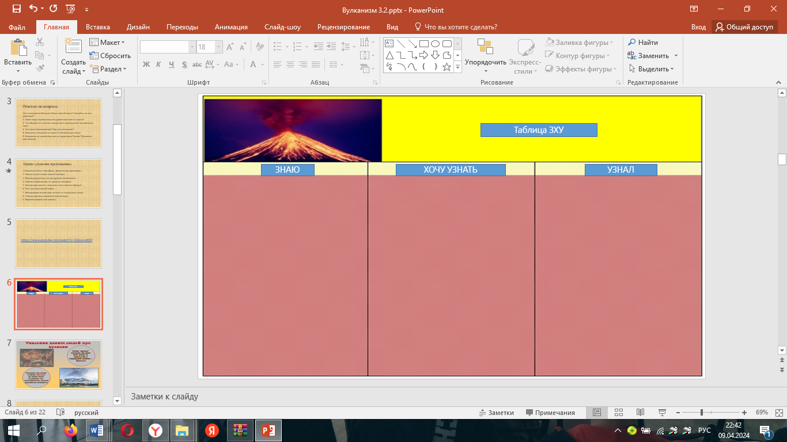

**Слово учителя**. Итак, как вы уже поняли, тема нашего сегодняшнего урока: «Вулканы». Урок наш будет не совсем обычным, сегодня вы совершите невероятное путешествие и узнаете, кто такие вулканы, и что они в себе несут. Но сначала я хочу вас кое с кем познакомить. Один из богов в Древней Греции – бог-кузнец, которого греки называли Гефест, у древних римлян почитался как Вулкан. Почему же такое почтение этому богу?

**Уведомление учащихся (предварительное задание)**

Вулкан-сын Юпитера и Юноны, бог огня, кузнечного дела, довольно изредка присутствовал на совете богов. Его неприязнь к Олимпу имела давние корни. Хромой после падения, он поселился на горе Этна, где построил большую кузницу. Построил для всех богов на Олимпе величественные золотые дворцы, изготовил мебель из драгоценных металлов и украсил их драгоценными камнями. С помощью циклопов Вулкан изготовил оружие для Юпитера-ужасные молнии, от которых не мог спастись никто. Любовные стрелы для Купидона также ковал Вулкан. Вулкану приклонялись все кузнецы и артисты, считали его своим защитником, и соответственно обоготворив. Особенно почитали Гефеста в Афинах, где ремесла достигли крупнейшего в Греции развития. В честь этого бога проводились разнообразные праздники-Вулканалии и Гефестии. Его обычно изображали невысоким, коренастым мужчиной, у которого одна нога короче другой, в рабочей шапке, короткой одежде и с инструментами кузнеца в руках.

**ІV. Изучение нового материала.**

А как же происходит извержение вулкана на самом деле? В этом разобраться поможет видео, поэтому внимательно смотрим.

<https://youtu.be/bT3w0Dib8OI?si=xyBArJJ-s2zfO7-Z>

*Магматизм и его виды.*

Задание: Запиши определение

1. Магматизм

2. Вулкан - _________________________________________________________

__________________________________________________________________

3. Чим сопровождается извержение вулкана?

1. _________________________________

2.___________________________________

3._________________________________________________________________

4. Словарь:

Гарячий источник - это _______________________________________ __________________________________________________________________

Гейзеры__________________________________________________________ ________________________________________________________________

**Рассказ учителя**. *Магматизм*-процесс перемещения вещества мантии-магмы-на земную поверхность трещинами и разломами.

**Различают:**

1. Внутренний магматизм-магма не выходит на поверхность, а застывает в слоях земной коры на разных глубинах.

2. Внешний магматизм-магма выходит на поверхность в виде вулканов.

Вулканы-это горы конической формы, состоящие из продуктов их извержения

*Гейзер*

Посмотрите видеоматериал и скажите, как вы думаете можем ли мы это явление назвать вулканом и почему?

Просмотр видео» извержение гейзера великан " <https://www.youtube.com/watch?v=FzUrvtBNKHM> (ответы детей)

7. Работа в парах по тексту учебника с. 71-72 выписать понятия «гейзер», «горячие источники».

**V. Исследовательская деятельность учащихся (STEAM)**

1. Учащиеся класса образуют команды количеством 8-10 участников. (Методический комментарий. Желательно объединить в группы заранее и определить ответственных за каждый вид работы: решение задач, поиск материала, изготовление модели вулкана и тому подобное.)

2. Их задача создать мини-модель вулкана из подручных средств (бумажная модель, пластилин, кинетический песок, пробирка, моющее средство, сок столовой свеклы, пищевой краситель, уксус, пищевая сода и др.) и ответить на ключевые вопросы, подготовив отчет.

3. Выполнение проекта «Мой личный вулкан».

|  |  |
| --- | --- |
| S | Что такое лава? При каких температурах плавятся горные породы? Каков качественный состав вулканических газов? |
| T | Поиск и обработка данных. Просмотр видеоматериалов. |
| E | Как построить модель вулкана? |
| A | В каких произведениях художников изображены вулканы? |
| M | Какова средняя скорость лавового движения? (Рассчитать по модели) |

**Задача: помоги профессору.**



<https://learningapps.org/13695483>

**Рефлексия**

Наше путешествие подходит к концу, и я прошу вас снова заполнить таблицу, последний столбец. И зачитайте, что вы узнали сегодня на уроке. (Работа с таблицей ЗХУ, дети заполняют последнюю колонку таблицы)

**V. Подведение итогов урока**

**Выводы:**

1. Литосфера постоянно находится в движении. Различают медленные (возрастные) горизонтальные и вертикальные движения и резкие разрывные — землетрясения.

2. Магматизм-это процесс образования магмы и ее перемещения, вследствие действия которого изменяется рельеф планеты, образуются горы и горные хребты вулканического происхождения не только на суше, но и на дне океана.

3. Есть два вида магматизма: внутренний (при застывании магмы внутри земной коры) и внешний, или вулканизм.

4. Вулканизм-это катастрофическое явление природы, когда магма изливается на поверхность, образуя отдельные горы и целые хребты. Это явление вызывает разрушение сооружений, гибель людей, животных, растений.

5. Явление магматизма сопровождают гейзеры и горячие источники.

*Командные отчеты. Учитель подводит итоги урока*

**V. Домашнее задание**

* Проработать текст параграфов 20-21.
* Обозначить на контурной карте вулканы и сейсмические пояса.

**Литература**

1. География. 5-6 класс: Учебник/А.И. Алексеев, В.В. Николина, Е.К. Липкина и др.-11-е изд., стер. – Москва: Просвещение, 2022. -190 с.: ил., карт. -(Полярная звезда).
2. <https://youtu.be/bT3w0Dib8OI?si=xyBArJJ-s2zfO7-Z>
3. <https://www.youtube.com/watch?v=FzUrvtBNKHM>
4. <https://www.youtube.com/watch?v=JG6xxnsd6SY>
5. <https://www.iqchild.ru/recepty-testa-i-massy-dlya-lepki/>
6. <https://academy-of-curiosity.ru/eksperimenty-i-opyty/opyt-dlya-detej-vulkan/>

**Входной опрос.** **Выходной опрос**

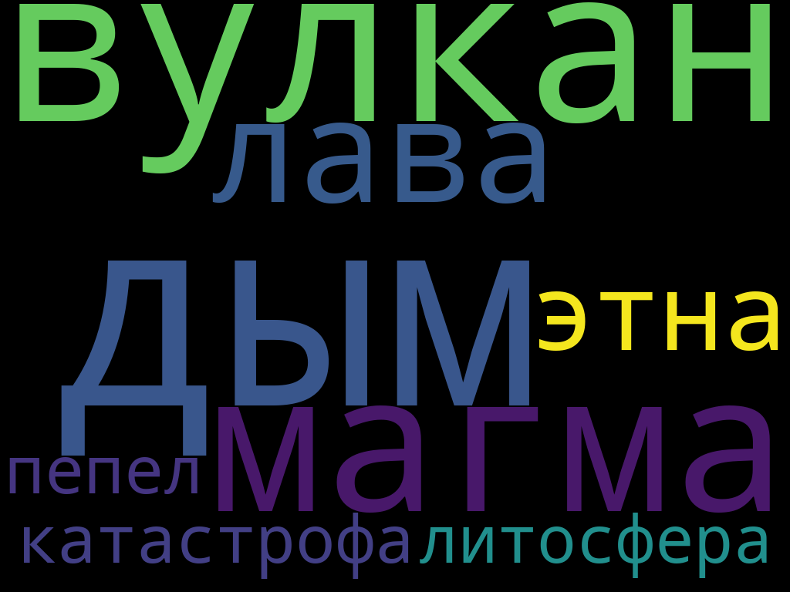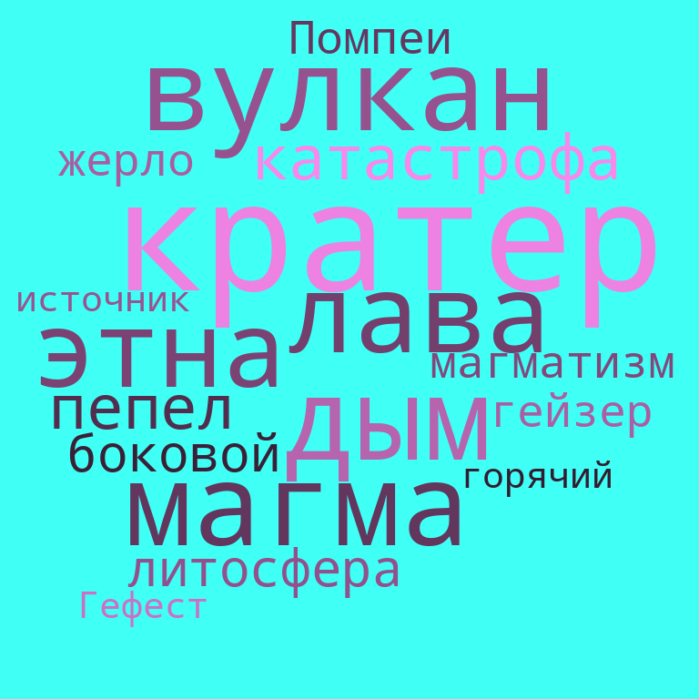

Рабочая тетрадь

«Путешествие в центр вулкана»

**Задание**: Заполни первые две колонки 2 таблицы.

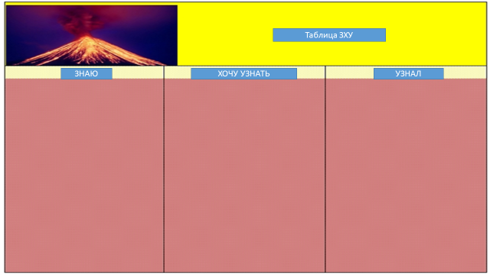

**Задание:** Запиши опорный конспект

1. Магматизм

2. Вулкан - ____________________________________________________________________

____________________________________________________________________

3. Чем сопровождается извержение вулкана?

1. _________________________________

2.___________________________________

3.___________________________________________________________________

**4. Словарик**

Горячий источник – это _______________________________________________ ____________________________________________________________________

Гейзер___________________________________________________________________________________________________________________________________

**Задание:**

Что такое лава?_____________________________________________________

___________________________________________________________________

При какой температуре плавятся горные породи? _________________________

___________________________________________________________________

Из чего состоят вулканические газы?____________________________________

**Задание:** Создай модель вулкана из предложенных материалов.

**Задача:** рассчитайте среднюю скорость движения лавы. Для этого зафиксируйте время, за которое лава начнет извергаться из устья модели вулкана и измерьте длину устья.

Рассчитай по формуле

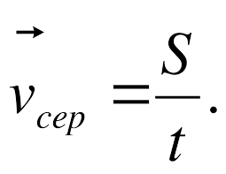

|  |  |  |  |  |  |  |  |  |  |
| --- | --- | --- | --- | --- | --- | --- | --- | --- | --- |
|  |  |  |  |  |  |  |  |  |  |
|  |  |  |  |  |  |  |  |  |  |
|  |  |  |  |  |  |  |  |  |  |

Ответ:__________________________________

**Задание:** Помоги профессору.



<https://learningapps.org/13695483>

**Задание:** Заполни третий столбик таблицы, которую заполняли на начале урока.

**Разгадай анаграммы:**

1. УАНКВЛ_______________________________
2. РТКАРЕ_________________________________
3. ИАЗММАГМТ____________________________
4. УВЕЗВЙИ________________________________
5. МГМАА__________________________________
6. ЙЕРГЕЗ___________________________________
7. АВЛА_____________________________________
8. ЛОЖЕР____________________________________

**Задание:** Разгадай кроссворд

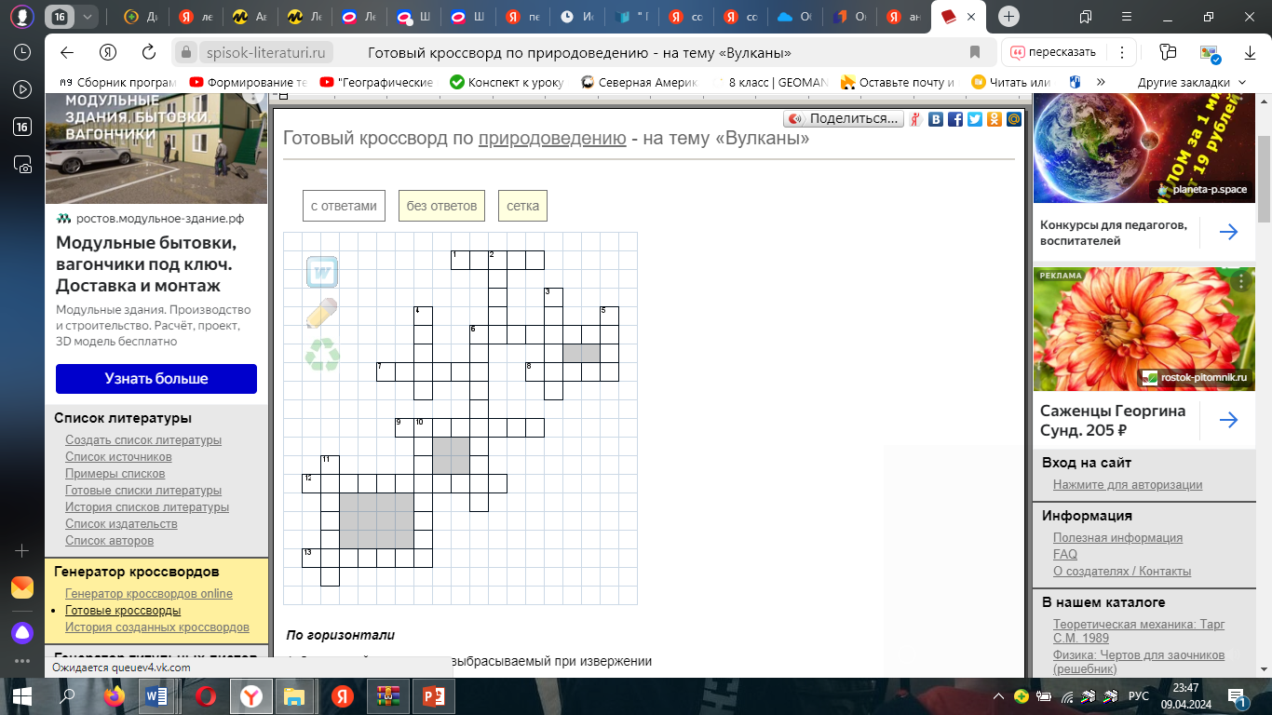

***По горизонтали***  
1. Застывший комок лавы, выбрасываемый при извержении  
6. Где находиться самый высокий вулкан в России имеющий название Ключевая Сопка  
7. Огнедышащая гора  
8. Вулканическая пористая порода серого цвета  
9. Место наибольшего проявления землетрясения  
12. Регулярно извергающийся вулкан  
13. Вулкан с пологими склонами

***По вертикали***  
2. Огненно-жидкий расплав горных пород, возникший в земной коре  
3. Углубление в верхней части вулкана  
4. Центральный подводящий канал, ведущий к поверхности  
5. Излившийся огненно-жидкий расплав горных пород  
6. Вулкан с крутыми склонами  
10. Вулкан, извержения которого давно прекратилось  
11. При извержении какого вулкана погиб древне римский город Помпеи

**Разукрась и отсканируй код, загрузи приложение и рисунок оживет.**

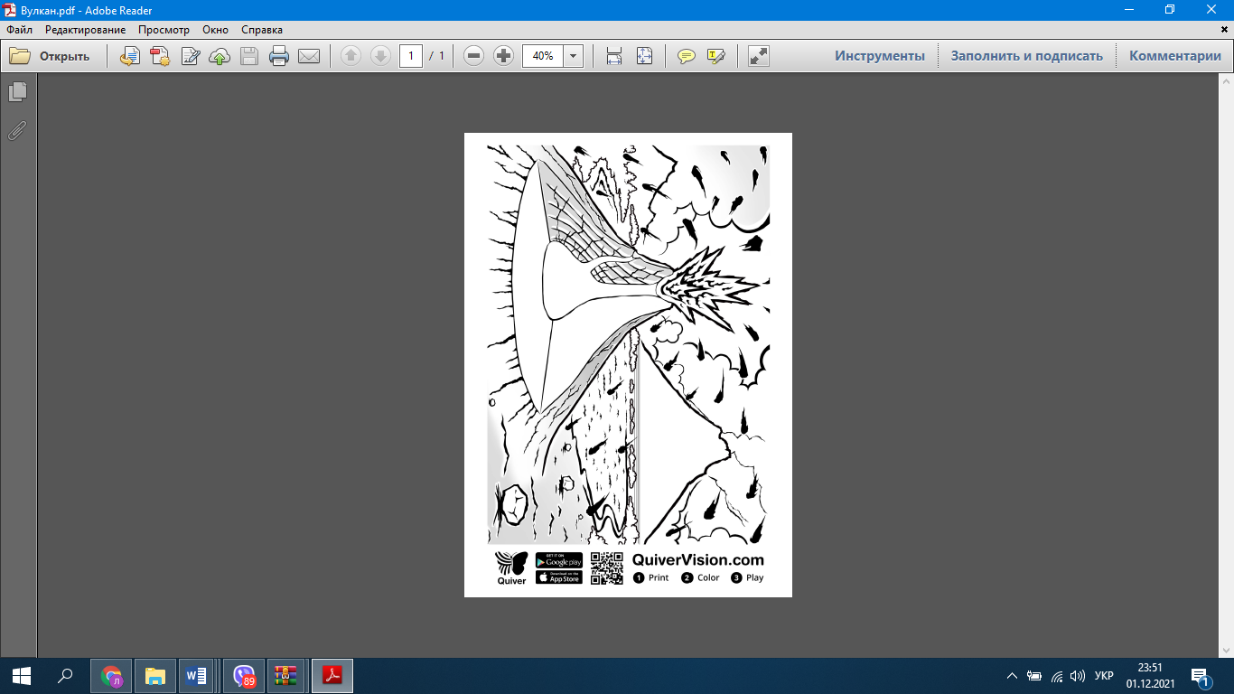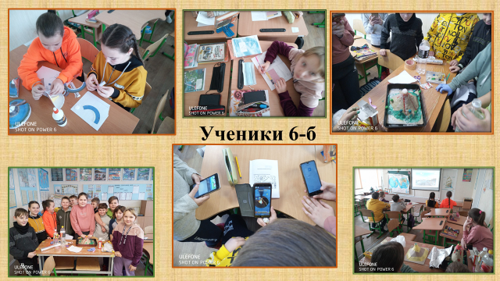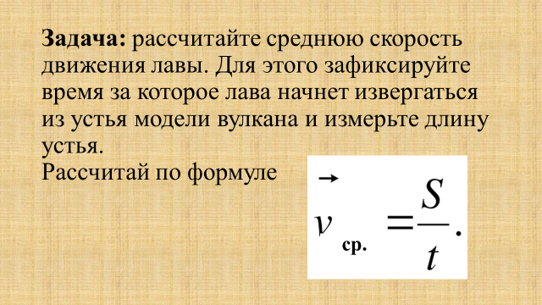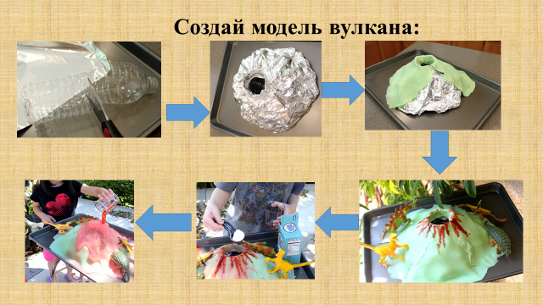

Приложение 2

**Целевая аудитория:** обучающиеся 7-х классов.

**Межпредметные связи**: информатика, технологии

***Разработка STEM урока «А так ли страшна Африка?»***

**Цели:**

1. актуализировать понятия «природный комплекс», «природная зона», «Широтная зональность», «высотная поясность», «экологические проблемы». Показать школьникам особенности проявления Широтной зональности природных комплексов на равнинах Африки и выяснить их причины через изучение:

* Географических особенностей материка
* Растительного и животного мира
* Интерактивной погоды для каждого сезона в различных природных зонах

2. развивать у школьников интерес к изучению географии, вводя в урок элементы интересной географии. Развивать логическое мышление учащихся, умение обосновывать свои взгляды, делать выводы и сравнения.

**Тип урока:** STEM,комбинированный

**Оборудование:** физическая карта Африки, учебники, электронное приложение География 7 класс (под ред. А.И. Алексеева), атласы, ноутбук, проектор, презентация pptx, CleverBooks мобильное приложение для географии, Africa Marker, мобильное устройство (планшет или мобильный телефон), программа по созданию объемных моделей tinkercad, справочники

Формы работы: рассказ учителя, работа с QR-кодами и Интернет-ресурсами, мобильным приложением, атласом и справочниками

*Обучающимся предлагается работать в небольших группах, чтобы найти ответы на вопросы; инициировать обсуждение каждой темы, выявление и анализ данных; и сообщить выводы и решения.*

*Эта командная деятельность развивает сотрудничество, критическое мышление, поиск информации и общественность.*

**Ход урока**

**І. Организационный момент (3 мин.)**

Я прошу всех поставить отметку своим знаниям на данный (от 1 до 10)

|  |  |  |  |  |  |  |  |  |  |  |  |
| --- | --- | --- | --- | --- | --- | --- | --- | --- | --- | --- | --- |
|  | Я знаю: | 1 | 2 | 3 | 4 | 5 | 6 | 7 | 8 | 9 | 10 |
|  | Что такое природная зона |  |  |  |  |  |  |  |  |  |  |
|  | Какие закономерности есть в расположении природных зон |  |  |  |  |  |  |  |  |  |  |
|  | Какие почвы характерны каждой зоне |  |  |  |  |  |  |  |  |  |  |
|  | Какие растения характерны для каждой зоны |  |  |  |  |  |  |  |  |  |  |
|  | Какие животные характерны для каждой зоны |  |  |  |  |  |  |  |  |  |  |
|  | Я умею показывать природные зоны на карте |  |  |  |  |  |  |  |  |  |  |

**ІІ*. Актуализация опорных знаний (5 мин.)***

На предыдущих уроках мы уже немножко путешествовали с вами удивительным и загадочным материком, любимицей Солнца-Африкой.

«...Но и жизнь прекрасна еще и потому, что можно странствовать» - говорил Пржевальский.

И чтобы убедиться в справедливости этих слов сегодняшний урок является продолжением предыдущих наших странствий.

С чего начинается любое путешествие? (ученики дают ответы-предположения)

По моему мнению, наше путешествие начинаем со сбора рюкзака. Нам нужно собрать в рюкзак необходимые вещи (в нашем случае) - это ваши знания. От наполнения рюкзака мы сможем путешествовать дальше.

Эта уникальная Африка! Какая же она на самом деле? Так ли страша или удивительна?

«Подумайте! Вспомните! Отыщите!»

1) географическая эстафета (проверка знаний географической номенклатуры м. Рас –Энгела – Средиземное море – Гибралтарский пролив – Канарское течение - Канарские острова-Атлантический океан – м. Альмади – Гвинейское течение -- Гвинейский залив –Генгальское течение – м. Доброй Надежды - м. Агульяс - течение мыса игольного – Индийский океан – Мозамбикский пролив – О. Магадаскар – Коморские острова - сомалийское течение-Аденский залив – Красное море – Суэцкий канал – Средиземное море.) Один ученик у доски все остальные работают с атласами.

2) фронтальный опрос:

1. вспомните план описания материка. Какие пункты плана уже были освещены?

2. Какие формы рельефа и почему преобладают в Африке?

3. В пределах каких климатических поясов лежит Африка?

4. Почему внутренние воды Африки размещены крайне неравномерно?

5. Назовите самые большие реки материка. Расскажите об их питании и режиме.

6. Назовите самые большие озера Африки, имеющие разное происхождение котловин.

7. Каковы основные направления использования водоемов в Африке?

III. Мотивация учебной деятельности (5 мин.)

Просмотр видеофрагмента «Не ходите дети в Африку гулять» (мотивирующая демонстрация), лучше предварительно скачать. <https://rutube.ru/video/145f56652487f793f2893f87ccb5be9d/?r=plemwd> (Обсуждение фрагмента: действительно ли Африка так ужасна? Возможно ли, что человека, который попадет в Африку ожидает лишь опасность?)

Африка-материк с чрезвычайно богатой и разнообразной природой. Здесь есть и леса, которые напоминают бескрайнее зеленое море, и открытые пространства саванн с уникальными животными, и жаркие бесконечные пустыни, где годами не выпадает ни одной капли дождя.

Какими причинами обусловлено многообразие и размещение природных комплексов на материке? Какие особенности географического положения и природы имеют ландшафты материка? Ответить на этот вопрос вы сможете сегодня на уроке.

Перед вами карта «Природные зоны Африки», следовательно, речь пойдет о природных зонах материка, особенностях их размещения. Также мы должны выявить специфичность почвенно-растительного покрова и животного мира каждой природной зоны, проследить взаимосвязи компонентов природы в каждой природной зоне, тем самым доказать, что каждая природная зона является природным комплексом. Особое внимание мы должны обратить на нарушение связей в природе и негативные последствия, к которым они приводят. Наша работа на уроке будет носить характер поисковой.

*Объявление темы и цели урока (запись на доске).*

**ІV. Изучение нового материала (25 мин.)**

Для совершения путешествия, ученикам предлагается определенный вид транспорта - воздушный шар-так как он наиболее соответствует экологическим требованиям, и из него можно наблюдать за животными не вспугнув их. Цель путешествия написана на доске.

> Обнаружить в каждой природной зоне наличие всех природных компонентов.

> Показать тесную взаимосвязь между ними.

Выявить различия в почвенно-растительном и животном мире данных природных зон.

*Объедините класс в 4 небольшие группы. Каждая группа должна иметь CleverBooks Africa Marker. атласы учебник и справочники.*

Учащимся предлагается ответить на вопросы:

1. Помните, что такое природный комплекс и природная зона?

2. Какие существуют закономерности изменения природных зон на равнинах? Чем они обусловлены?

3. Чем обусловлено изменение природных комплексов в горах?

1. проблемные вопросы: (записаны на доске).

* Каковы особенности этого материка с точки зрения рельефа и климата?
* Каковы наиболее важные растительные образования и чем они отличаются между регионами
* Какие самые главные виды животных и как они распространены географически?

Во время изучения материала необходимо будет заполнить опорную схему-конспект.

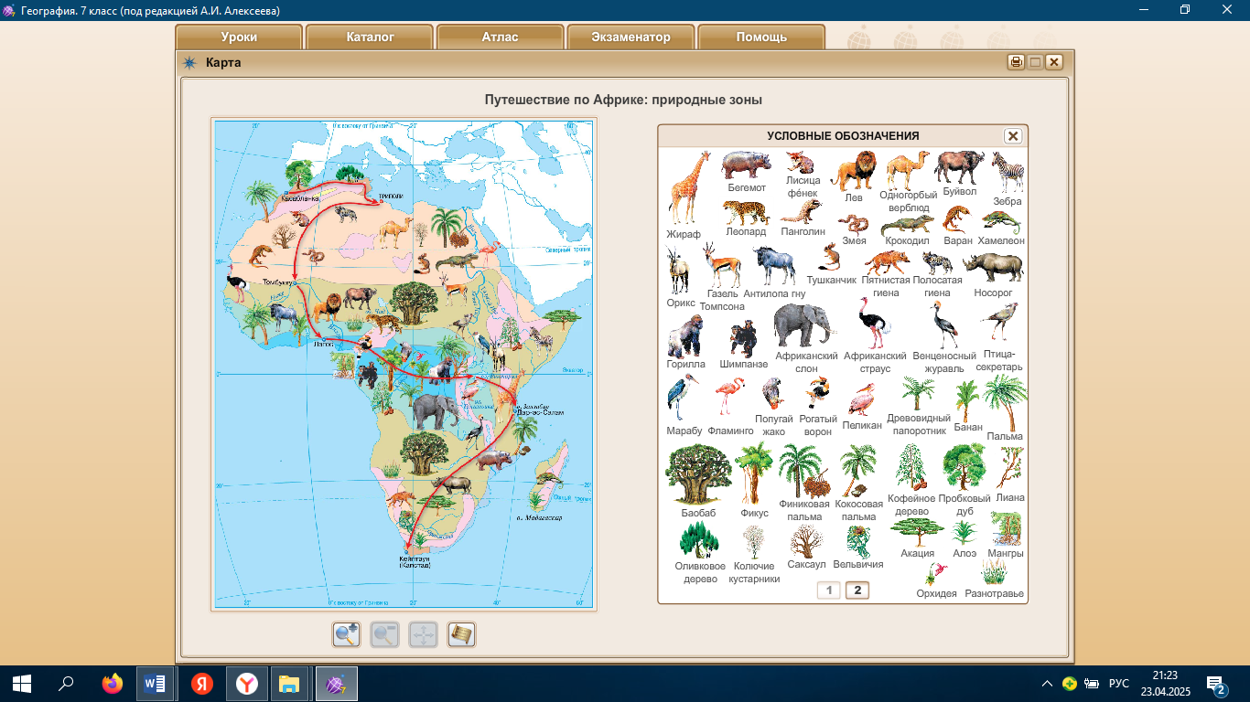

**Опорная схема «Природные зоны Африки»**

**Влажные экваториальные леса**

Почвы: _______________________________________________

Растения: ___________________________________________________ Животные: ________________________________________________

**Природная зона переменно-влажных лесов Африки**

Почвы: _______________________________________________

Растения: ____________________________________________________

Животные: _____________________________________________________

**Саванны и редколесья**

Почвы: _______________________________________________

Растения: ____________________________________________________________

Животные: _________________________________________________________

**Пустыни и полупустыни**

Почвы: _______________________________________________

Растения: __________________________________________________________

Животные: ________________________________________________________

**Вечнозеленые лиственные леса**

Почвы: _______________________________________________

Растения: __________________________________________________________

Животные: _________________________________________________________

**Высотная поясность**

Почвы: _______________________________________________

Растения: _______________________________________________________

Животные: _______________________________________________________

Для определения в каких природных зонах расположена Африка, мы проведем «географический практикум».

**Задача:**

Перед вами атласы. По карте географических поясов и природных зон мира определите климатические пояса и природные зоны Африки и особенности расположения. (ответ учеников)

Пришло время поработать с приложением, которое вы предварительно себе скачали на мобильное устройство, по моей просьбе.

*(Методический комментарий: учащиеся работают в небольших группах с приложением CleverBooks Africa Marker и исследуют различные режимы: животные, погода, растения, они должны заполнить таблицу и проработать следующие вопросы. Также поиск информации происходит с помощью Атласа и справочников.)*

***Схема вопросов:***

*Каждая группа учащихся получает вопросы и готовит ответы.*

***Режим рельефа (1):***

● Как распределены цвета на карте местности? Какой цвет является доминирующим?

● Какие типы местности символизируют эти цвета?

● Выделить типы земель по зонам

● Какие поля доминируют в Северной Африке?

● Какие земли преобладают к югу от материка?

***Погодный режим (2):***

● Какая погода в Северной Африке?

● Сравните его с погодой других регионов.

● Где концентрация осадков в течение года на континенте?

● Как это влияет на растительность?

***Режим растения (3):***

● Где на Африканском континенте сосредоточена густая растительность?

● Определите виды растений.

● Самое важное географическое распространение этих видов?

**Режим животных (4):**

● Определите местность, где сосредоточены животные на материке, и сравните ее другие регионы.

● Перечислите названия этих животных.

*(Методический комментарий: каждая команда может отвечать за одну из категорий: погода, растения, животные, и т.д. или за одну природную зону.)*

Уважаемые дети, вы уже завершили выполнение задания, поэтому прошу команды озвучить информацию, которую вы выяснили. И начнем с экватора, первая природная зона — это зона влажных экваториальных лесов.

(Примерный ответ учеников): Наша группа в составе: (называют свои имена) исследовала –это влажные экваториальные леса их еще называют Гиллеи, с греческого языка («Хиле» – это лес).

А мы бы их назвали многоэтажным домом, крышу этого дома не всегда можно увидать. Эти леса расположены в центральной части экватора, в экваториальном климатическом поясе и тянутся узкой полосой от 5 – 6 сев.ш. до 5 - 6 ю. ш. (бассейн г. Конго) в этой зоне температура высокая + 24 + 26 С, ведь что солнечные лучи падают прямолинейно, поэтому такая температура весь год. Большое количество осадков 1000-2000 мм. Дожди льют каждый день, обычно после обеда. Здесь практически нет времен года.

II ученик:

А почвы в лесах красноватого оттенка, нас очень удивил этот цвет. Мы исследовали, почему они такого цвета и установили такую особенность: что на формирование почв очень влияет материнская порода. В экваториальных широтах в этих породах много железа и алюминия. Поэтому почвы имеют красную окраску. Их еще называют ферраллитными (ферум – железо). Эти почвы очень бедны питательными веществами, ведь при большом количестве тепла и влаги растительные остатки быстро разлагаются и быстро впитываются растениями, поэтому и быстро растут растения.

III ученик:

В экваториальных лесах Африки насчитывается более 25000 видов растений. Деревьев-около-1000 видов. В этих лесах всегда душно, влажно и темно, но они неповторимы своей природой и красотой.)

Двигаемся дальше.

На нашем пути переменно-влажные леса. Вы побывали в этой природной зоне поэтому поделятся с нами своими исследованиями.

Ответы учеников: I ученик:

Переменно-влажные леса расположены к северу и югу от экваториального пояса – это субэкваториальный пояс. Эта зона имеет много общего с экваториальными лесами. Ритм жизни в этой зоне зависит от сезонов. Летом-царят экваториальные воздушные массы. И поэтому лето влажное до 2000 мм осадков. А зимой царят тропические воздушные массы и поэтому зима сухая. Температура января + 24; июля +26. почвы - красного цвета их еще называют - латеритные. Растительный и животный мир беднее чем в экваториальном поясе.)

Итак, что вы узнали о саваннах и редколесьях, каковы особенности этой зоны?

(Ученики: для саванн характерны два времени года: сухая и влажная. Почвы саванны имеют большое содержание перегноя, так как существует сухой период –остатки растений разлагаются медленно. В сухой части – красновато – бурые, во влажной: красно-ферраллитные. Богатый органический мир Зоны. Это слоны, зебры львы леопарды бегемоты и др.)

Двигаясь дальше мы попадаем в тропические пустыни и полупустыни.

(ответы учащихся: особенности: незначительное количество осадков обуславливает бедную кустарниковую растительность, накапливающую влагу (исключение оазиса), животные приспособлены к быстрому передвижению, большая амплитуда суточных температур способствует развитию норных животных, зона надвигается на саванны (Сахель).)

На крайнем юге и севере расположена зона: вечнозеленые твёрдолистные леса и кустарники.

(Ответы учащихся: особенности: осадки зимой, поэтому растения приспособлены к уменьшению испарения, почти полностью изменены антропогенными ландшафтами.)

И последняя зона-высотная поясность.

(Ответ учащихся: влажные тропические леса (до 1200 м), саванные комплексы (до 2000 м), горные леса (до 3000 м), горные луга (до 4800 м), снега и ледники.)

*Совершив такое интересное поисковое путешествие по природным зонам материка, ученики с помощью учителя делают выводы:*

* В природных зонах Африки присутствуют все природные компоненты;
* Все они взаимосвязаны между собой и изменение одного из них приводит к нарушению экологического равновесия на данной территории.
* Почвы, растительный и животный мир природных зон очень отличаются, так как условия их образования и формирования также различны.

Итак, мы выяснили, что на самом деле Африка-очень удивительный континент!

А сейчас я предлагаю вам создать ЗД модель животных саванны отсканировав QR код и поработать в программе tinkercad (*методический комментарий: предварительно на уроке информатики ученики должны ознакомиться с этим сервисом)*

**V. закрепление знаний (3 мин.)**

*Отсканируйте QR код и пройдите игру.*



[*https://wordwall.net/ru/resource/90926044/прироные-зоны-африки*](https://wordwall.net/ru/resource/90926044/прироные-зоны-африки)

- Сравните изученные природные зоны. Чем они отличаются?

- Какие причины обусловливают различия?

- Какие выводы мы должны сделать из изученного материала?

**VΙ. Рефлексия, самооценка (2 мин.)**

- Что вы лучше всего запомнил и на сегодняшнем уроке? Почему?

- Что показалось сложным? Почему?

- Заполните таблицу самооценки:

|  |  |  |  |  |  |  |  |  |  |  |  |
| --- | --- | --- | --- | --- | --- | --- | --- | --- | --- | --- | --- |
|  | Я знаю: | 1 | 2 | 3 | 4 | 5 | 6 | 7 | 8 | 9 | 10 |
|  | Что такое природная зона |  |  |  |  |  |  |  |  |  |  |
|  | Какие закономерности есть в расположении природных зон |  |  |  |  |  |  |  |  |  |  |
|  | Какие почвы характерны каждой зоне |  |  |  |  |  |  |  |  |  |  |
|  | Какие растения характерны для каждой зоны |  |  |  |  |  |  |  |  |  |  |
|  | Какие животные характерны для каждой зоны |  |  |  |  |  |  |  |  |  |  |
|  | Я умею показывать природные зоны на карте |  |  |  |  |  |  |  |  |  |  |

**VΙΙ. Оценивание работы учащихся (1 мин.)**

VΙΙИ. Домашнее задание (1 мин.)

Изготовить из подручного материала одну из природных зон материка и принести на следующий урок.

**Приложение к уроку1 (необходимо распечатать на каждого ученика)**

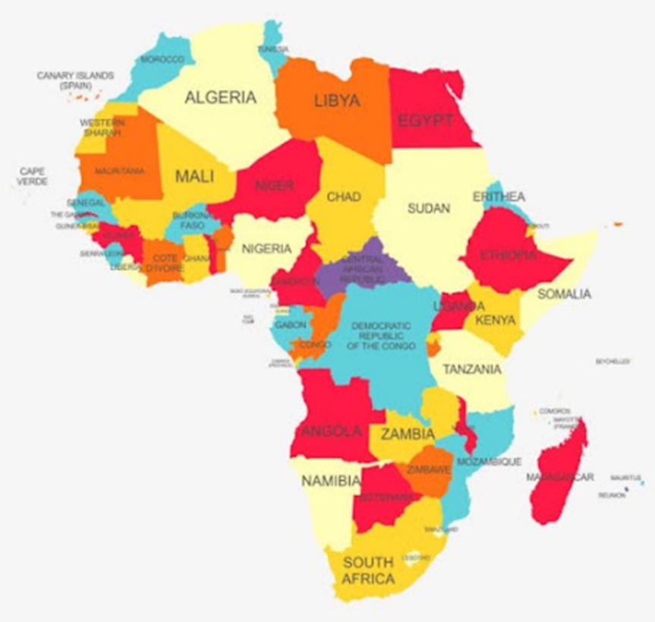

**Приложение к уроку2**

**Опорная схема «Природные зоны Африки»**

**Влажные экваториальные леса**

Почвы: _______________________________________________

Растения: ___________________________________________________ Животные: ________________________________________________

**Природная зона переменно-влажных лесов Африки**

Почвы: _______________________________________________

Растения: ____________________________________________________

Животные: _____________________________________________________

**Саванны и редколесья**

Почвы: _______________________________________________

Растения: ____________________________________________________________

Животные: _________________________________________________________

**Пустыни и полупустыни**

Почвы: _______________________________________________

Растения: __________________________________________________________

Животные: ________________________________________________________

**Вечнозеленые лиственные леса**

Почвы: _______________________________________________

Растения: __________________________________________________________

Животные: _________________________________________________________

**Высотная поясность**

Почвы: _______________________________________________

Растения: _______________________________________________________

Животные: _______________________________________________________

**Приложение к уроку 3**

|  |  |  |  |  |  |  |  |  |  |  |  |
| --- | --- | --- | --- | --- | --- | --- | --- | --- | --- | --- | --- |
|  | Я знаю: | 1 | 2 | 3 | 4 | 5 | 6 | 7 | 8 | 9 | 10 |
|  | Что такое природная зона |  |  |  |  |  |  |  |  |  |  |
|  | Какие закономерности есть в расположении природных зон |  |  |  |  |  |  |  |  |  |  |
|  | Какие почвы характерны каждой зоне |  |  |  |  |  |  |  |  |  |  |
|  | Какие растения характерны для каждой зоны |  |  |  |  |  |  |  |  |  |  |
|  | Какие животные характерны для каждой зоны |  |  |  |  |  |  |  |  |  |  |
|  | Я умею показывать природные зоны на карте |  |  |  |  |  |  |  |  |  |  |

**Изучение материка Африка.**

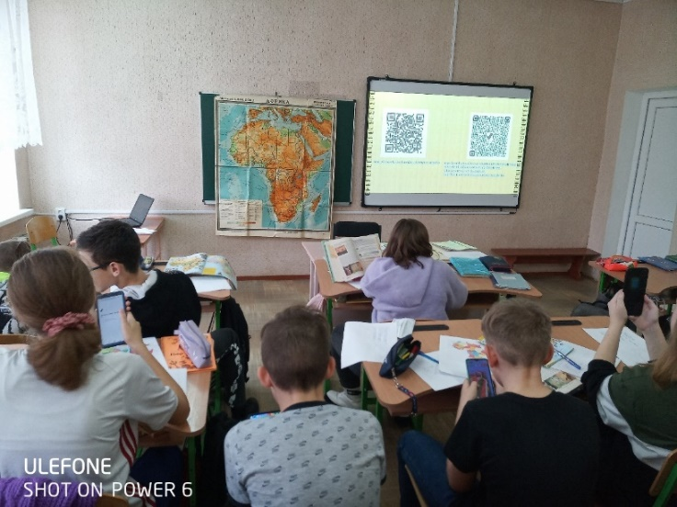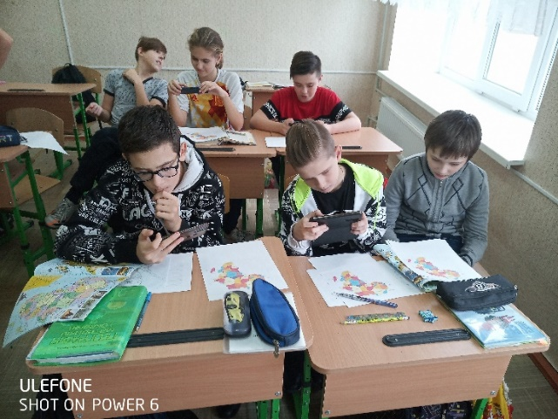

**«Наш дом – Солнечная система»**

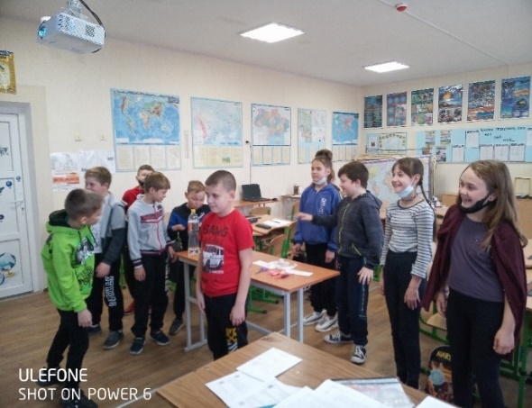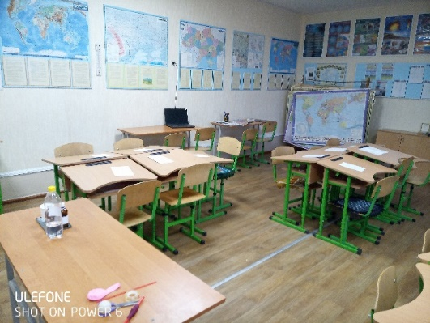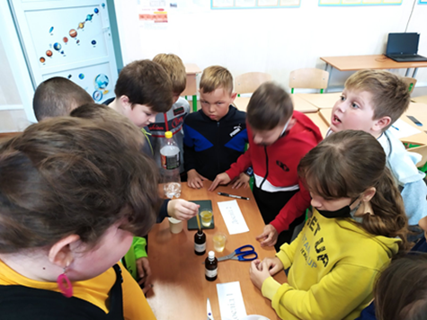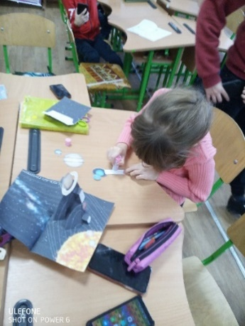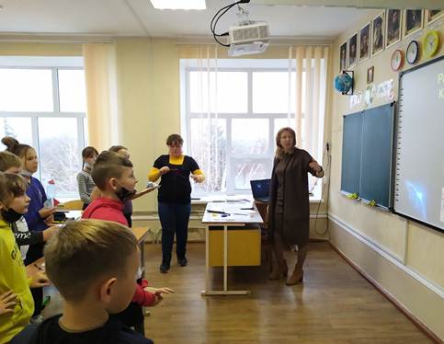

**Применение** **STEM технологии при изучении природных зон и экосистем.**

